Контрольная работа по русскому языку. 1 класс.
2 четверть
Ф.И……………………………………
1. Подчеркни гласные буквы

И, в, г, е, я, т, о, з, ы, ч.

2. Подчеркни согласные буквы

Г, д, и, а, р, с, м, я, ы, о.

3.Поставь ударение и подели на слоги

Кот, домик, корова.

4. Запиши письменными буквами

Галя и Гена набрали много грибов.

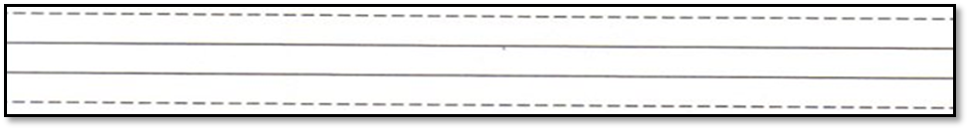

5.Запиши слова по диктовку.

6. Запиши предложение под диктовку

7. Подчеркни мягкие согласные.

Мама, чум, лиса, лес,Таня.

8. Составь слова из букв: Н, Т, О, С, Р, А

